Министерство науки и высшего образования Российской Федерации Федеральное государственное бюджетное образовательное учреждение высшего образования
«Алтайский государственный технический университет им. И.И. Ползунова» Университетский технологический колледж
Кафедра Информационные системы в экономике

Отчет защищен с оценкой ____________
Преподаватель С.В.Умбетов
«22» сентября 2026 г.

Отчет по лабораторной работе №1
по дисциплине «Инженерно-техническая поддержка сопровождения интеллектуальных информационных систем» «Основы работы с GIT»

ЛР 09.02.08.19.002

Студент группы 1ИИС-41 Н.Ю. Потапов
группа инициалы., фамилия
Преподаватель старший преподаватель, доцент С.В. Умбетов
должность, ученая степень инициалы., фамилия

Барнаул 2026
Цель работы: освоить базовые и продвинутые приёмы работы с распределённой системой контроля версий Git в операционной системе Linux, изучить процесс установки и настройки Git, освоить основные команды для работы с локальным репозиторием, научиться управлять состояниями файлов, работать с ветками, выполнять слияния.
Задачи к работе: выполнить задания 1-20 и сделать вывод по работе:
- проверить наличие Git в системе и при необходимости установить его;
- настроить пользователя Git (имя и email);
- инициализировать локальный репозиторий;
- освоить команды работы с состояниями файлов (add, status, commit, diff);
- создать файл .gitignore и настроить игнорирование файлов;
- создать ветку, внести изменения, выполнить слияние и проанализировать историю.

 | Потапов Н.Ю.
Подпись | ФИО
Задание принял:

Ход работы:
Задание 1. Проверить наличие Git в системе.
Ход выполнения: открыл терминал и выполнил команду git --version. Система выдала ошибку «bash: git: команда не найдена», что свидетельствует о том, что Git в системе не установлен.
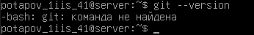
Рисунок 1. Проверка наличия Git в системе — команда не найдена
Задание 2. Определить дистрибутив Linux.
Ход выполнения: выполнил команду cat /etc/os-release. В выводе увидел, что установлен Debian GNU/Linux 13 (trixie). Эта информация нужна для выбора правильного менеджера пакетов при установке Git.
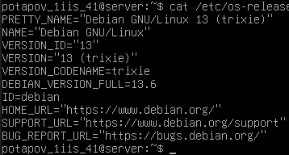
Рисунок 2. Информация о дистрибутиве Debian 13
Задание 3. Установить Git.
Ход выполнения: выполнил команду sudo apt-get install git -y. Менеджер пакетов apt скачал и установил Git версии 2.47.3 вместе с зависимостями.
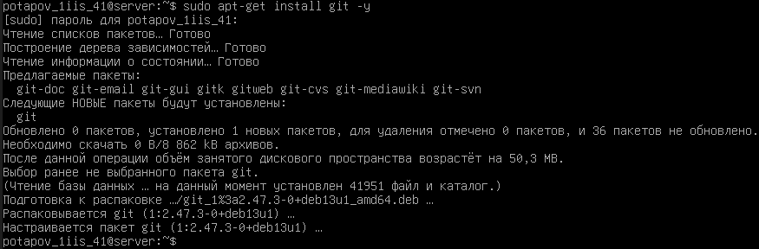
Рисунок 3. Процесс установки Git через apt-get
Задание 4. Проверить успешную установку Git
Ход выполнения: повторно выполнил команду git --version. В ответе получила строку «git version 2.47.3», что подтверждает успешную установку.
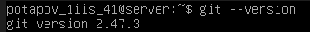
Рисунок 4. Проверка версии установленного Git
Задание 5. Настроить имя пользователя Git.
Ход выполнения: выполнил команду git config --global user.name "potapov_1iis_41". Теперь это имя будет указываться как автор во всех коммитах.
Рисунок 5. Настройка глобального имени пользователя
Задание 6. Настроить email пользователя Git.
Ход выполнения: выполнил команду git config --global user.email "nikita.p.1iis41@gmail.com". Email будет записываться в метаданные каждого коммита.
Рисунок 6. Настройка глобального email пользователя
Задание 7. Проверить применённые настройки.
Ход выполнения: выполнил команду git config --list. В выводе увидел установленные значения user.name и user.email, что подтверждает корректное применение настроек.
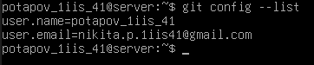
Рисунок 7. Просмотр списка глобальных настроек Git

Задание 8. Создать рабочую директорию.
Ход выполнения: выполнил команду mkdir git-practice для создания папки и cd git-practice для перехода в неё.
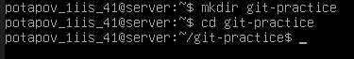
Рисунок 8. Создание и переход в рабочую директорию
Задание 9. Инициализировать локальный репозиторий.
Ход выполнения: выполнил команду git init. Система создала пустой репозиторий Git в директории /home/potapov_1iis_41/git-practice/.git и выдала подсказку о том, что по умолчанию используется ветка master.
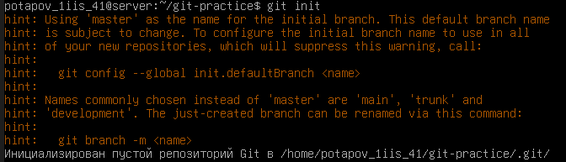
Рисунок 9. Инициализация нового Git-репозитория
Задание 10. Убедиться в создании скрытой папки .git.
Ход выполнения: выполнил команду ls -la. В выводе увидел скрытую папку .git, в которой хранится вся информация о репозитории.
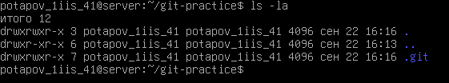
Рисунок 10. Проверка наличия папки .git через ls -la
Задание 11. Создать тестовые файлы.
Ход выполнения: командами touch readme.txt, touch script.sh и touch data.json создал три пустых файла. Командой ls -la убедился, что файлы появились в директории.
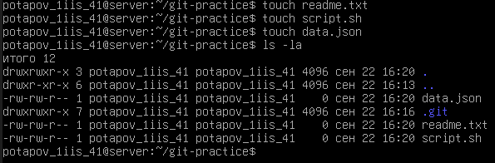
Рисунок 11. Создание файлов readme.txt, script.sh и data.json
Задание 12. Проверить статус репозитория.
Ход выполнения: выполнил команду git status. Система показала, что все три созданных файла находятся в состоянии untracked (неотслеживаемые), так как они ещё не добавлены в репозиторий.
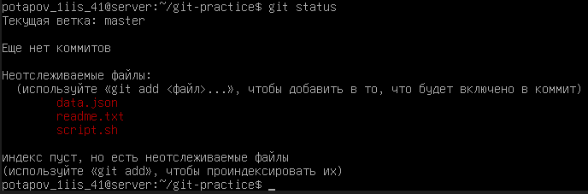
Рисунок 12. Статус репозитория — файлы в состоянии untracked
Задание 13. Добавить в индекс только текстовые файлы.
Ход выполнения: выполнил команду git add *.txt с использованием регулярного выражения. Командой git status проверил, что в состояние staged попал только файл readme.txt, а остальные остались untracked.
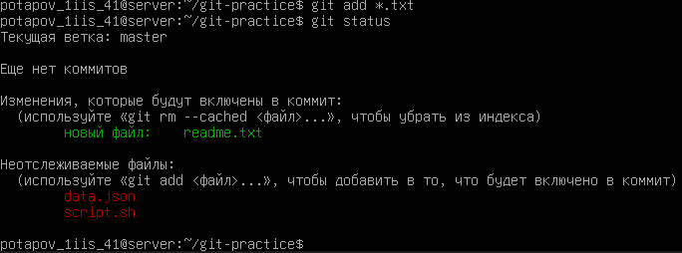
Рисунок 13. Добавление в индекс только файлов с расширением .txt
Задание 14. Добавить все остальные файлы.
Ход выполнения: выполнил команду git add -A, которая добавила в индекс все оставшиеся файлы. Повторная проверка git status показала, что все три файла (data.json, readme.txt, script.sh) теперь в состоянии staged.
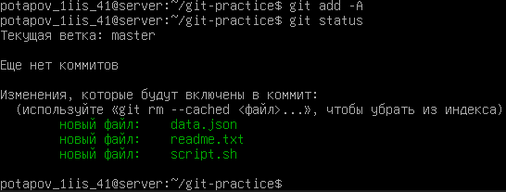
Рисунок 14. Добавление всех файлов в индекс командой git add -A
Задание 15. Создать первый коммит.
Ход выполнения: выполнил команду git commit -m "initial commit: add base files". Git создал коммит с хешем 77f2c54, в который вошли все три файла.
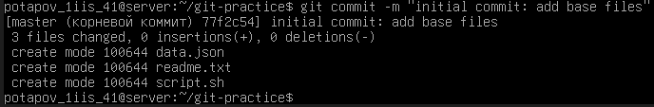
Рисунок 15. Создание первого коммита с сообщением
Задание 16. Просмотреть историю коммитов.
Ход выполнения: выполнил команду git log. В выводе увидел метаданные коммита: хеш 77f2c54, автора potapov_1iis_41, дату Tue Sep 22 16:29:14 2026 и сообщение «initial commit: add base files».
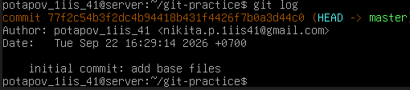
Рисунок 16. История коммитов с метаданными

Задание 17. Внести изменения и просмотреть различия.
Ход выполнения: открыл файл readme.txt в редакторе и добавил строку «i hate python». Выполнил команду git diff, которая показала постранные различия между индексом и рабочей директорией.
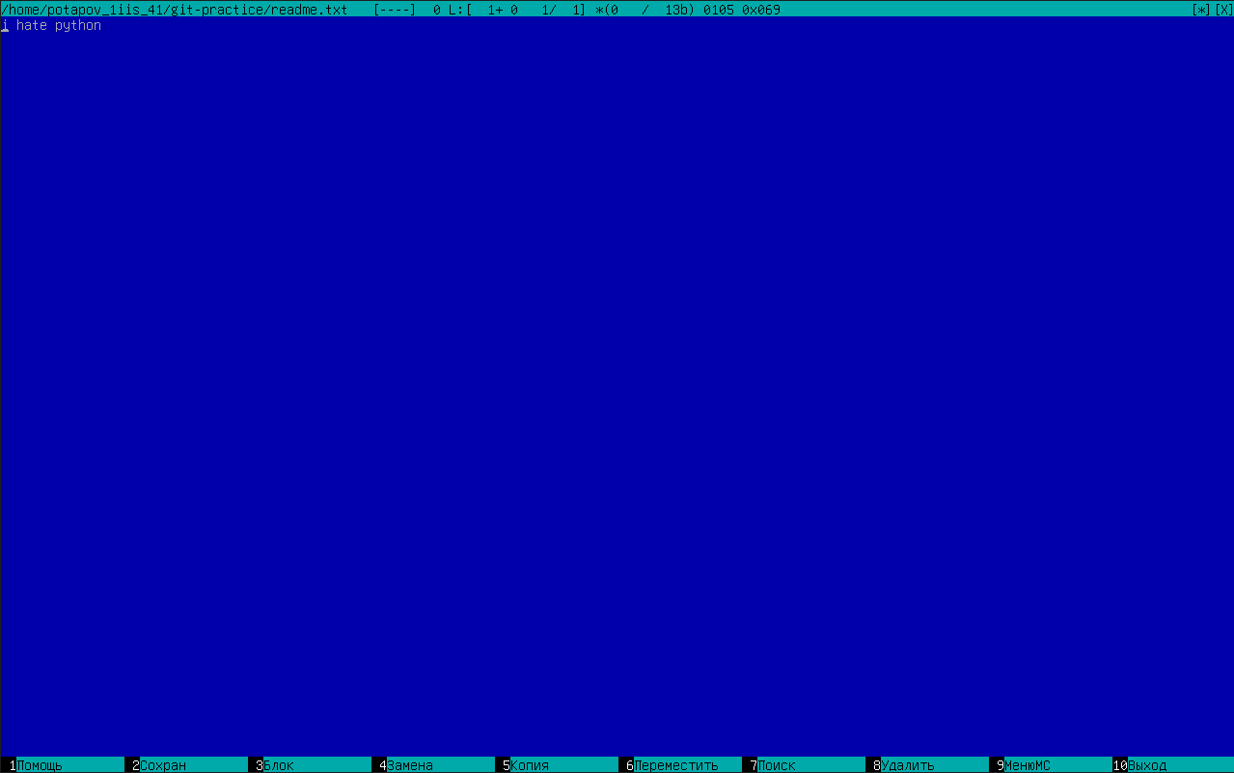
Рисунок 17. Изменение файла readme.txt в MC
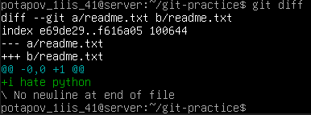
Рисунок 18. Просмотр различий командой git diff

Задание 18. Создать файл .gitignore.
Ход выполнения: выполнил команду touch .gitignore и через редактор добавил в него шаблоны *.log, temp/, *.tmp, .cache/ для игнорирования временных и кэш-файлов. Командой git status проверил, что сам файл .gitignore отображается как untracked.
Рисунок 19. Создание файла .gitignore
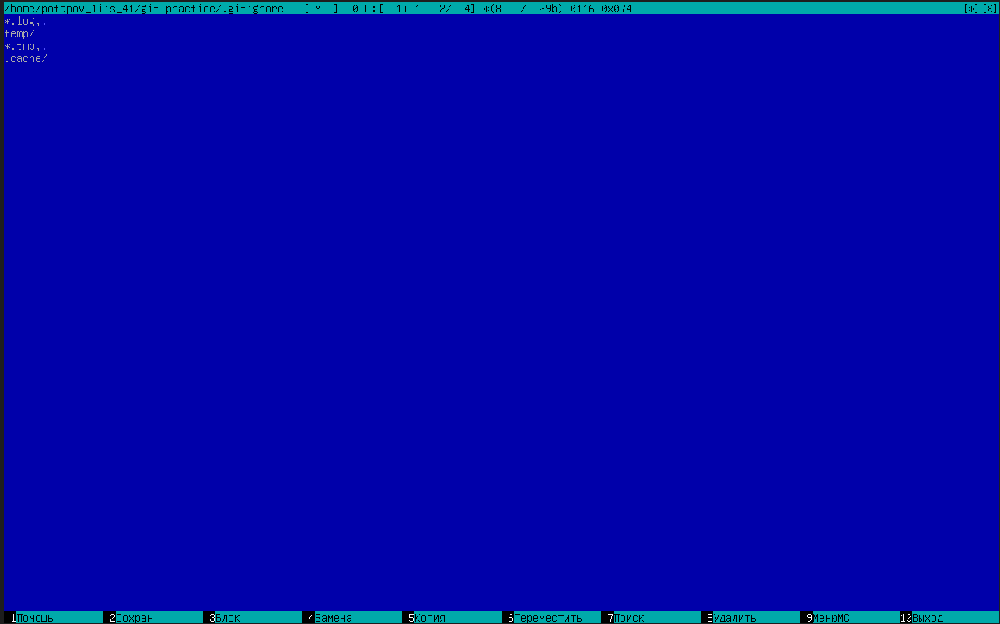
Рисунок 20. Изменение файла .gitignore в MC
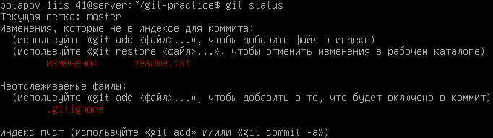
Рисунок 21. Проверка что файл .gitignore неотслеживается Git

Задание 19. Создать новую ветку.
Ход выполнения: выполнил команду git checkout -b feature/update-readme. Система создала новую ветку на основе текущей и переключилась на неё. Командой git branch убедился, что теперь активна ветка feature/update-readme.
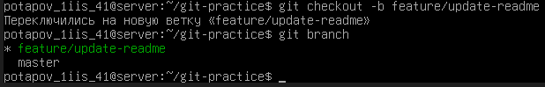
Рисунок 22. Создание ветки feature/update-readme и переключение на неё
Рисунок 23. Проверка выбранной ветки
Задание 20. Внести изменения, закоммитить и выполнить слияние.
Ход выполнения: в ветке feature/update-readme дополнил файл readme.txt строкой «i love nier automata and buy it», затем выполнил git commit -m "commit 2: redact readme.txt". Переключился на master командой git checkout master и выполнил слияние git merge feature/update-readme. Слияние прошло по схеме Fast-forward. Командой git log --oneline --graph --all просмотрел итоговую историю в виде графа.
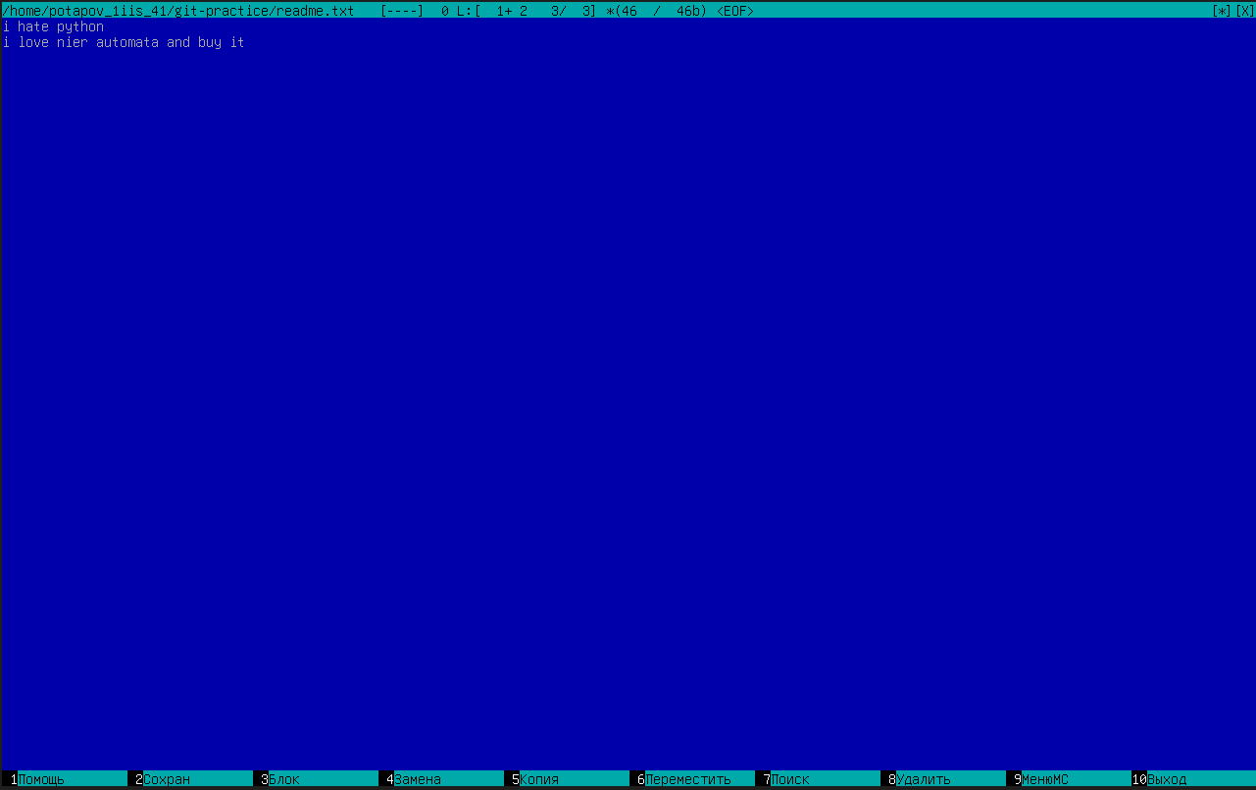
Рисунок 24. Изменение файла readme.txt в MC
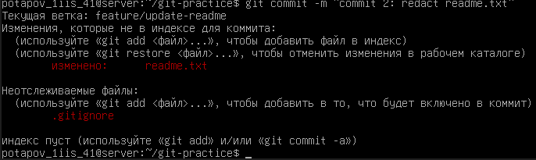
Рисунок 25. Создание коммита в новой ветке с комментарием
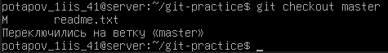
Рисунок 26. Переключение на ветку «master»
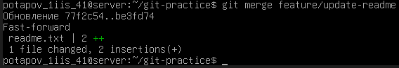
Рисунок 27. Объединение двух веток
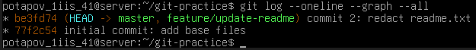
Рисунок 28. Итоговая история коммитов после слияния веток
Вывод:
В ходе лабораторной работы я освоил практические навыки работы с системой контроля версий Git в ОС Linux. На практике выполнил: установку и глобальную настройку Git, инициализацию локального репозитория, управление состояниями файлов (untracked, staged, committed) с помощью команд add и commit. Изучил инструменты анализа изменений (git diff, git log), создание файла .gitignore для игнорирования файлов по шаблону, а также полный цикл работы с ветками: создание ветки, фиксация изменений, переключение и слияние (git merge) с визуализацией итоговой истории коммитов. Приобретённые навыки позволяют мне эффективно использовать Git для версионного контроля и командной разработки.
Ответы на контрольные вопросы:
- Что такое Git и для чего он используется?
Распределенная система контроля версий. Нужна для отслеживания изменений в коде, быстрого отката к предыдущим версиям и безопасной совместной работы.
- В чем разница между локальным и удаленным репозиторием?
Локальный хранит всю историю на вашем компьютере в папке .git. Удаленный находится на сервере, а у вас хранится только его копия для синхронизации через push и pull.
- Какая команда проверяет наличие Git и его версию?
git --version
- Команды установки Git в разных дистрибутивах:
Ubuntu/Debian: sudo apt-get install git
Fedora: sudo dnf install git
Arch Linux: sudo pacman -S git
- Для чего нужна настройка user.name и user.email?
Для идентификации автора. Эти данные автоматически записываются в метаданные каждого созданного коммита.
- Разница между git config --global и git config без флага?
--global применяет настройки ко всем репозиториям пользователя на компьютере. Без флага настройки применяются только к текущему репозиторию.
- Что создается при выполнении git init?
Скрытая папка .git, которая содержит всю базу данных, историю коммитов и настройки репозитория.
- Для чего папка .git и можно ли ее удалять?
Она хранит всю историю версий. Удалять нельзя, это уничтожит историю коммитов и превратит проект в обычную папку.
- Четыре состояния файлов в Git:
Не отслеживаемое (untracked), измененное (modified), подготовленное (staged), закоммиченное (committed).
- Разница между untracked и modified?
Untracked - новый файл, Git о нем еще не знает. Modified - файл уже под контролем Git, но в него внесли изменения, которые пока не добавлены в индекс.
- Отличие git add ., git add -A и git add <имя файла>?
<имя файла> добавляет только этот конкретный файл.
. добавляет новые и измененные файлы из текущей папки и вложенных.
-A добавляет абсолютно все изменения, включая удаленные файлы, во всем проекте.
- Что такое коммит и его метаданные?
Фиксированный снимок состояния проекта. Содержит уникальный хеш, имя автора, дату и сообщение об изменениях.
- Для чего нужна команда git status?
Показывает текущее состояние репозитория: активную ветку, а также списки измененных, подготовленных и не отслеживаемых файлов.
- Что показывает git diff и когда применяется?
Показывает построчные различия между файлами в рабочей директории и в индексе. Применяется перед коммитом для проверки того, что именно изменилось.
- Для чего файл .gitignore и как пишутся шаблоны?
Заставляет Git игнорировать ненужные файлы, например логи или кэш. Шаблоны пишутся построчно: конкретные имена, маски расширений или папки.
- Что такое ветка и почему это подвижный указатель?
Это указатель на конкретный коммит. Она подвижная, потому что при создании нового коммита указатель автоматически сдвигается на него.
- Разница между git checkout master и git checkout -b new-branch?
checkout master просто переключает на уже существующую ветку. checkout -b new-branch создает новую ветку и сразу переключает на нее.
- Что делает git merge и когда возникает конфликт?
Объединяет изменения из указанной ветки в текущую. Конфликт возникает, если в обеих ветках были изменены одни и те же строки одного файла.
- Как разрешить конфликт и какие маркеры используются?
Вручную редактируем файл, удаляя маркеры:
<<<<<<< HEAD (ваши изменения),
======= (разделитель),
branch-name (изменения из сливаемой ветки).
После правки делаем git add и git commit.
- Для чего git log и что делают флаги --oneline --graph --all?
Показывает историю коммитов.
--oneline выводит каждый коммит кратко в одну строку.
--graph рисует текстовую схему ветвления.
--all показывает историю по всем веткам репозитория.

